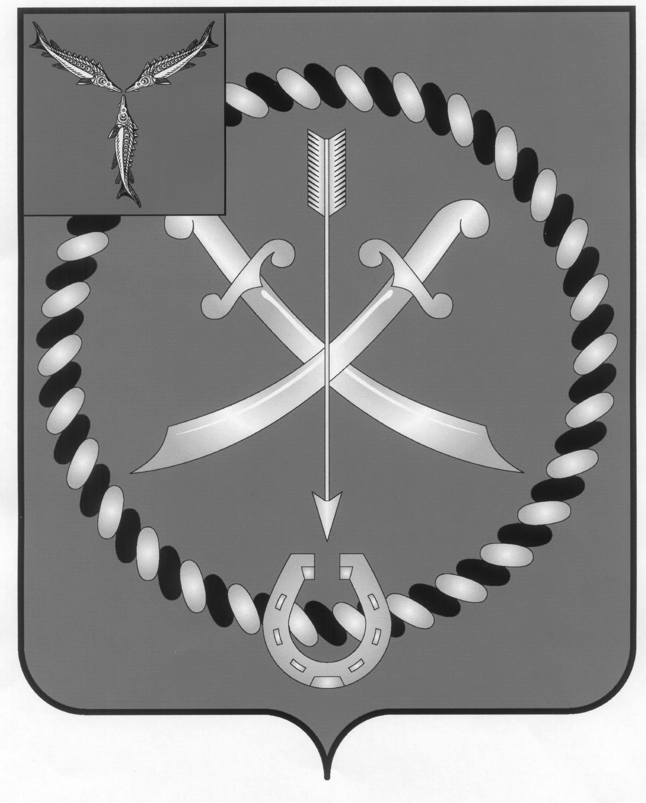
СОБРАНИЕ
ДЕПУТАТОВ РТИЩЕВСКОГО МУНИЦИПАЛЬНОГО РАЙОНА САРАТОВСКОЙ ОБЛАСТИ

РЕШЕНИЕ

от 20 августа 2021 года № 79-455

Об избрании главы
Ртищевского муниципального района
Саратовской области

На сновании результатов конкурса по отбору кандидатур на замещение должности главы Ртищевского муниципального района Саратовской области и руководствуясь Уставом Ртищевского муниципального района Саратовской области, Собрание депутатов Ртищевского муниципального района Саратовской области
РЕШИЛО:
1. Избрать Жуковского Александра Викторовича главой Ртищевского муниципального района Саратовской области на постоянной основе с 23 августа 2021 года.
2. Настоящее решение вступает в силу со дня его принятия.
3. Настоящее решение опубликовать в газете «Перекрёсток России» и разместить на официальном сайте администрации Ртищевского муниципального района в «Интернет» в семидневный срок со дня его принятия.
4. Контроль за исполнением настоящего решения возложить на постоянную депутатскую комиссию Собрания депутатов Ртищевского муниципального района Саратовской области по работе с территориями, законности, защите прав граждан и использованию муниципальной собственности.

Председатель Собрания депутатов
Ртищевского муниципального района Н.А. Агишева

